实验三：对抗样本实验Ⅱ
- 实验目的： 1.了解从huggingface上下载并使用模型的方法
2. 了解自然语言处理领域的对抗样本
3. 学习阅读benchmark，并掌握benchmark的使用方法model/
- TextAttack框架阅读理解和使用
框架地址：https://github.com/QData/TextAttack
- TextAttack介绍
TextAttack 是一个用于自然语言处理（NLP）模型攻击、对抗性数据生成和数据增强的开源 Python 工具包，旨在测试和改进 NLP 模型的鲁棒性和性能。它可以帮助研究人员和开发人员快速生成对抗性示例，评估模型对不良输入的敏感性，并进行数据增强以提高模型的泛化能力。以下是 TextAttack 的几个主要功能： adversarial attacks, data augmentation, and model training in NLP。
本次实验主要利用TextAttack实现三大功能:关于文本的对抗攻击、数据增强以及对抗性训练。
3.1 TextAttack框架阅读
阅读GitHub代码库的Readme，内有框架的详细实验方法。框架提供了良好的基于命令行接口'textattack attack'的实现方法，并给出了具体例子，同时在examples文件夹内有详细描述，但是本次实验要求使用python代码的格式使用TextAttack框架内的一些工具。
当然，同学们依然可以尝试利用命令行进行攻防，这是更为普遍且简单的利用方法。
3.2TextAttack攻击实现
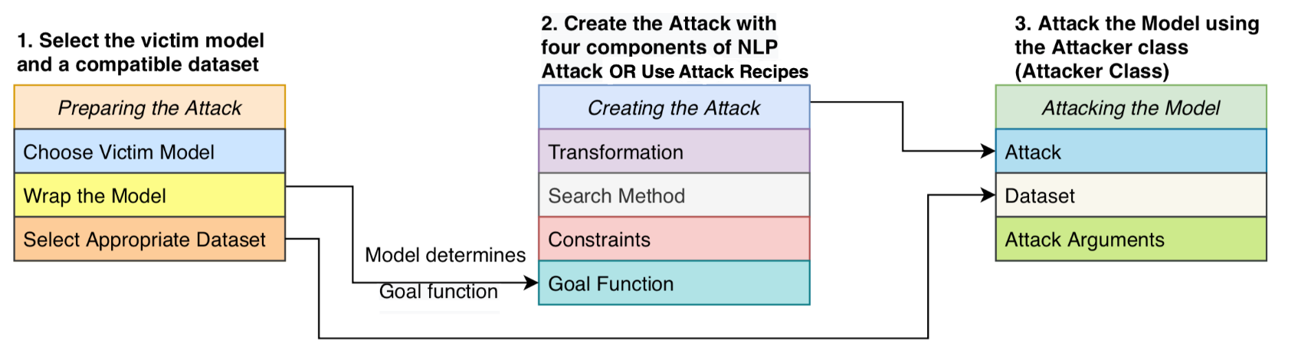
如上图所有，本框架将所有的文本攻击分为四大部分:目标函数、约束条件、变换方法和搜索方法。关于为什么划为这四个部分，同学们可以在框架中寻找答案。关于本部分的实验，同学们利用框架中给出的四大部分去实现传统的文本对抗攻击或者自定义对抗攻击。 本攻击分为两大任务
(a)对单独的语句"I really enjoyed the new movie that came out last month" 做文本对抗攻击
(b)从数据集sst2的验证集 任选20条数据进行对抗样本攻击、
上述两种攻击在代码库中均有python示例
攻击选择列表
利用TextAttack库实现上述攻击，上述所有攻击在TextAttack代码库中均有实现，现在以TextFooler举例:
(a)对单独语句攻击：
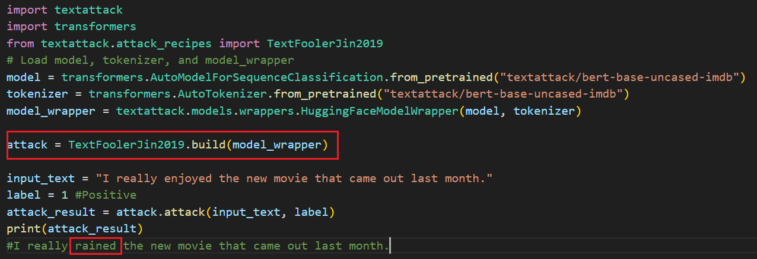

利用四大组件实现的攻击方法:
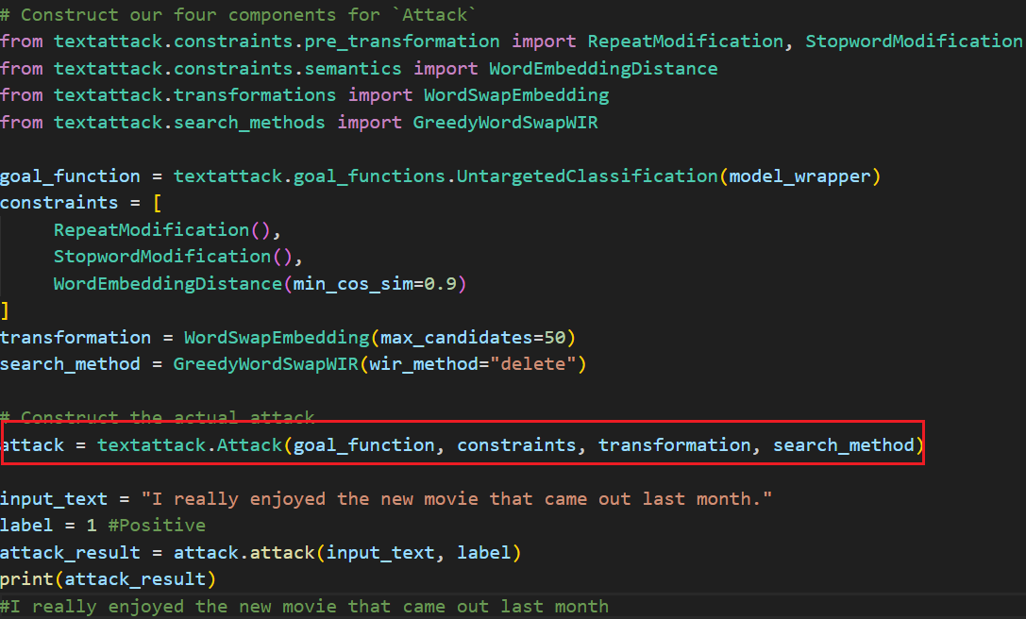
(b)对数据集攻击：
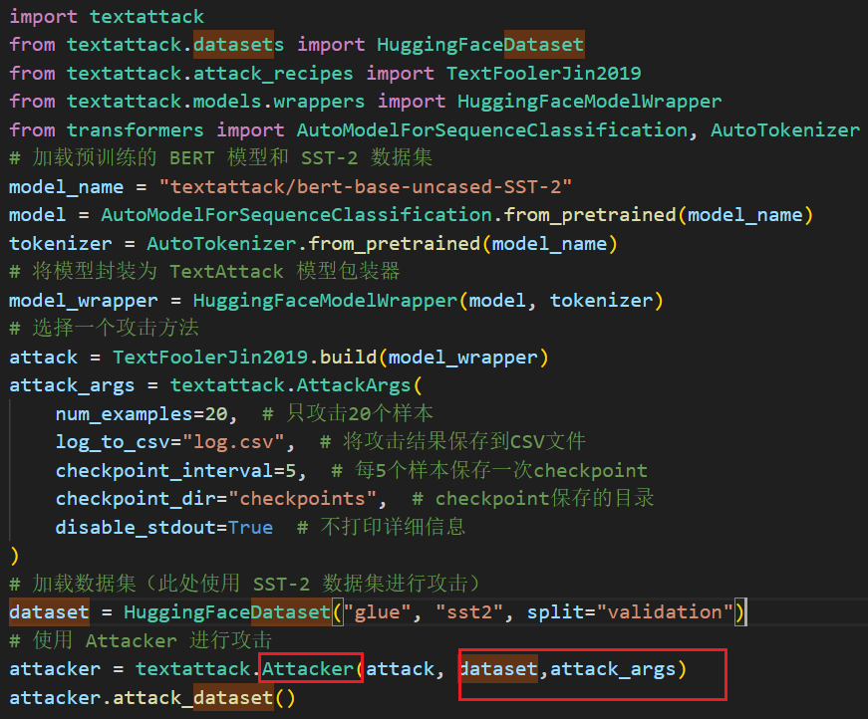
attacker类定义:
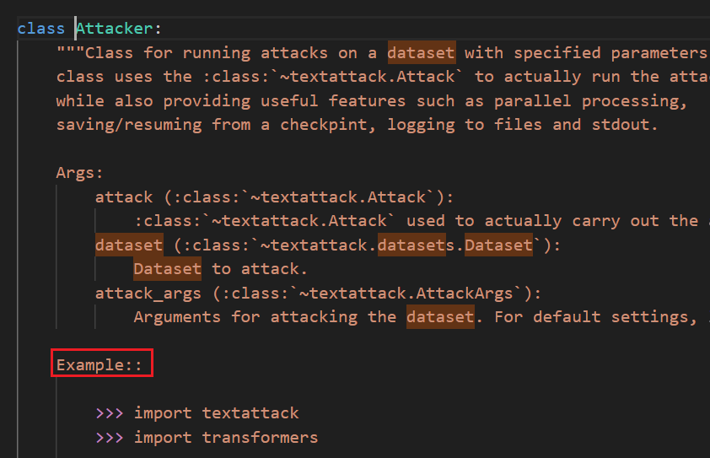
利用四大组件对数据集攻击：
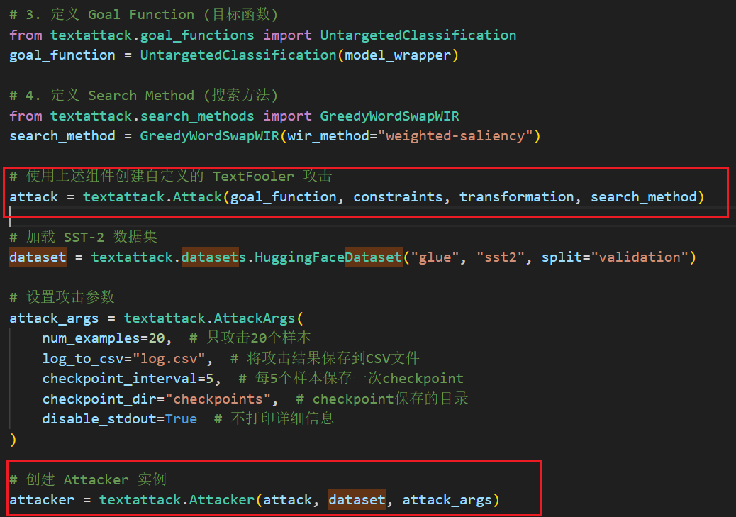
本实验要求:利用TextAttack库的标准攻击方法实现单个语句文本攻击，利用四大组件实现上述攻击方法或自定义攻击方法实现单个语句文本攻击， 利用 四大组件实现数据集攻击。
注意: (1)若自定义攻击方法，第一步标准攻击方法采用图中给出的代码即可
（2）本实验除第一步使用标准攻击方法外，其余全部采用四大组件实现的攻击方法。
3.3 TextAttack数据增强实现
该部分同样有命令行工具，但是我们依然采用python代码实现。文本增强相比对抗样本攻击，只需要使用变换与约束两个组件。该部分依然有两种实现方法：(a)标准实现(b)自定义约束和转换实现。
示例:
框架提供的augument类:
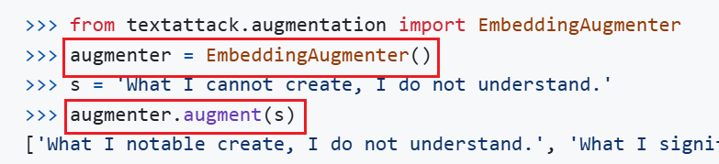
自定义变换和约束实现数据增强:
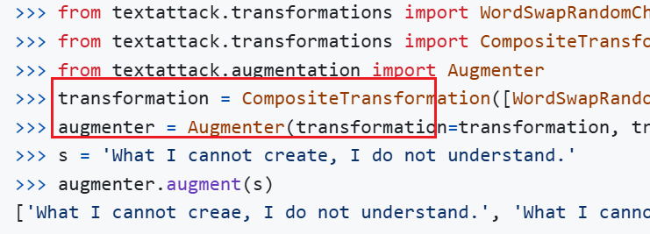
实验要求: 阅读代码框架，使用框架定义好的约束方式(可以直接使用上图的增强方式)和自定义转换和约束，利用Augumenter的augument_many()函数对下图的两句话进行批量增强:
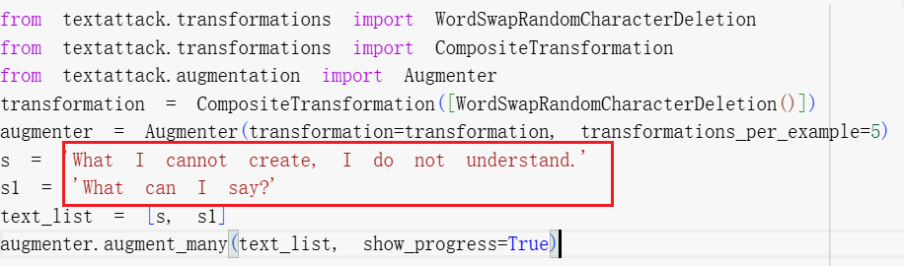
3.4TextAttack对抗性训练
本实验要求:代码框架中存在用python书写的对抗训练的示例代码，请你找到它并粘贴出来即可。
实验要求汇总：
提交实验代码、实验结果(py文件和截图或jupyter notebook文件)即可 不要求提交实验报告
(1)文本对抗攻击:
(a)利用框架定义好的攻击方法实现单个文本攻击
(b)利用四大组件组装攻击方法实现单个文本攻击(要求与所选择的攻击匹配)
(c)利用四大组件实现对数据集的对抗攻击
(2) 文本数据增强:
(a)利用框架定义的增强方式实现两个文本的数据增强
(b)利用自定义的文本增强实现两个文本的数据增强
(3)对抗性训练:
找到代码并粘贴(不要求运行)
本次实验共10分。
一些额外的参考资料：huggingface辅助下载工具:https://hf-mirror.com/
自然语言处理模型介绍:Bert介绍、Transformer介绍
Google GPU资源colab使用教程:colab使用配置

